ТЗ "Реестр кассовых чеков"

Общее описание:
Конфигурация: УНФ 1.5.
Платформа: 8.3.

Имеется документ "Реестр кассовых чеков".
Операторы могут менять статусы чеков в столбце "Возврат/Утеря". Статусы меняются нажатием [Enter] в поле:

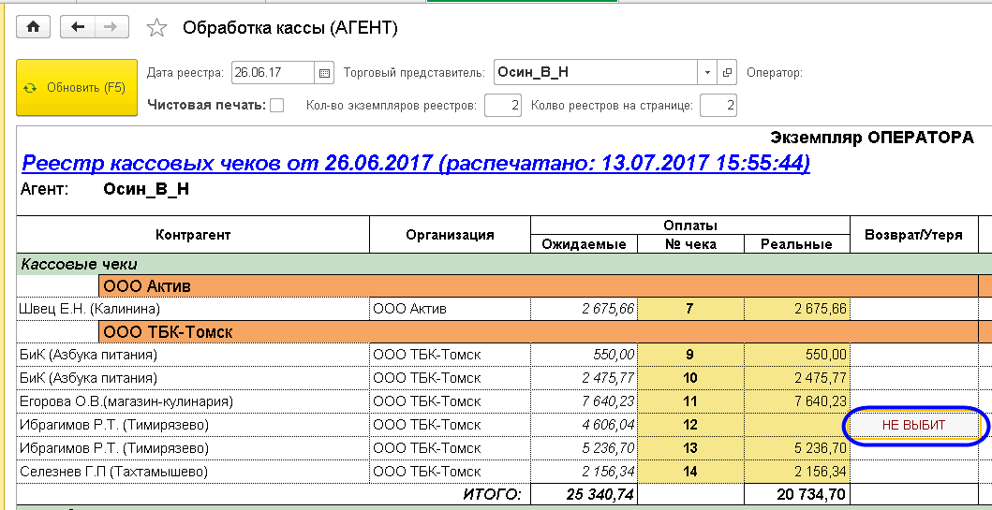

При каждом нажатии [Enter] статус меняется на следующий:
"Возврат чека" -> "Чек утерян" -> "Не выбит" -> без статуса (пустое поле).

Требуется:

1) Убрать смену статусов нажатием [Enter] и вместо этого сделать чтобы статусы можно было выбирать из выпадающего списка.
При условии, что это можно реализовать быстро и недорого.

Если нет, то просто поменять порядок статусов с
"Возврат чека" -> "Чек утерян" -> "Не выбит" -> без статуса
на
"Чек утерян" -> "Возврат чека" -> "Не выбит" -> без статуса

2) Если при смене статуса появилось сообщение

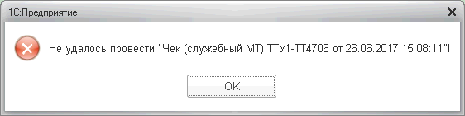

то после нажатия "ОК" нужно вывести окно создания запроса доступа.
Его можно сделать по аналогии когда на документе "Заказ покупателя" нажать правую кнопку мыши – "Создать на основании" – "Запрос доступа":

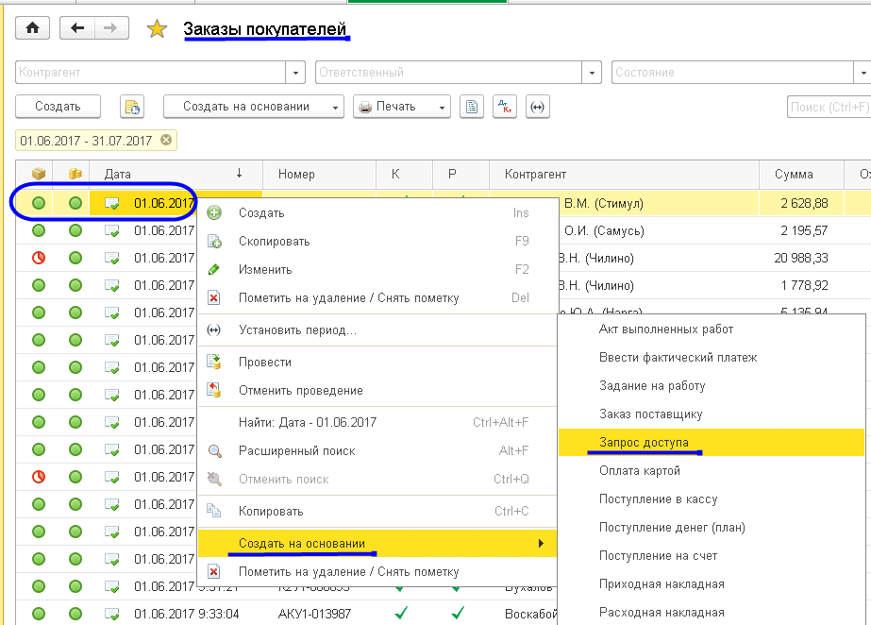

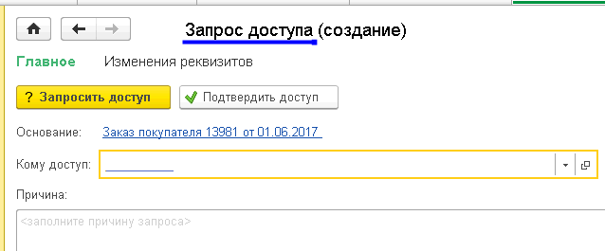

Право подтвердить такой запрос доступа должны иметь пользователи с правами "топ-менеджер" и "администратор".

3) Если не заполнено поле "№ чека", то при установке статуса "Не выбит" отключить проверку на оплату.

"Реестр кассовых чеков" в меню 1С находится здесь:
"Дистрибьюция" – "Сборка" – "Распределения доставок" – вверху кнопка "Занести кассу" - "Занести кассу (торговый представитель)".

Для тестирования можно выбирать:
дата реестра – 26.06.17, 19.06.17,
торговый представитель – Осин_В_Н.

